**TỔNG CÔNG TY TRUYỀN HÌNH CÁP VIỆT NAM**

**\*\*\*\*\*\***

**ĐỀ XUẤT TRIỂN KHAI KINH DOANH DỊCH VỤ VTVCAB ON TRÊN CỔNG NỘI DUNG 9029 CHO THUÊ BAO MOBIFONE**

**Hà Nội, tháng …/2019**

MỤC LỤC

I. GIỚI THIỆU VỀ TỔNG CÔNG TY TRUYỀN HÌNH CÁP VIỆT NAM 4

1. Giới thiệu chung 4

2. Lĩnh vực hoạt động chính 4

2.1. Nhà sản xuất và phân phối nội dung trên đa nền tảng số 1 Việt Nam 4

2.2. Lĩnh vực hoạt động dịch vụ pay TV và viễn thông 5

2.3. Lĩnh vực hoạt động nội dung số 5

2.4. Phát triển network và E-Commerce – Thương mại điện tử 5

3. VTVcab và công ty thành viên 6

II. THÔNG TIN VỀ DỊCH VỤ 6

1. Giới thiệu dịch vụ 6

1.1. Giới thiệu chung 6

1.2. Giá cước dịch vụ 8

1.3. Phương thức tính cước 10

2. Kịch bản dịch vụ đề xuất: Dịch vụ VTVcab ON 10

2.1. Quy định về cú pháp nhắn tin 10

2.2. Kịch bản sử dụng: 13

2.3. Kịch bản MT trả về 14

3. Mô hình hợp tác giữa VTVcab và MobiFone 17

4. Dự kiến kế hoạch truyền thông 20

III. QUY TRÌNH CHĂM SÓC KHÁCH HÀNG VÀ GIẢI QUYẾT KHIẾU NẠI 1

1. Mục đích 1

2. Khái niệm 1

3. Các quy định chung: 1

3.1. Hình thức giải đáp, hỗ trợ khách hàng và tiếp nhận khiếu nại: 1

3.2. Khiếu nại của khách hàng: 1

3.3. Đầu mối liên hệ 1

4. Quy trình chăm sóc khách hàng và giải quyết khiếu nại 2

4.1. Tiếp nhận khiếu nại: 2

4.2. Xử lý sơ bộ 3

4.4. Kiểm tra, xử lý khiếu nại 3

4.5. Nhận kết quả xử lý 4

4.6. Trả lời khách hàng 4

4.7. Kết thúc khiếu nại, lưu hồ sơ: 4

4.8. Quy định thời gian xác định nguyên nhân khiếu nại: 4

IV. ĐỀ XUẤT QUY ĐỊNH, QUY TRÌNH ĐỐI SOÁT VÀ THANH TOÁN 5

1. Quy định, quy trình về đối soát: 5

1.1. Các quy định chung: 5

1.2. Quy định các trường hợp không đối soát: 5

1.3. Quy định giảm trừ cước: 5

2. Quy định về chu kỳ đối soát: 5

3. Quy định về quản lý số liệu đối soát: 6

4. Quy định về tỷ lệ chênh lệch đối soát cho phép: 6

5. Quy định về Thuế giá trị gia tăng: 6

6. Quy định về Tỷ giá (nếu cần): 6

7. Quy trình đối soát: 6

8. Đầu mối liên hệ: 7

9. Quy định về thanh toán: 7

9.1. Quy định thanh toán: 7

9.2. Phát hành hoá đơn 7

9.3. Thông tin xuất hóa đơn (Bên A) 7

**PHƯƠNG ÁN KINH DOANH**

# I. GIỚI THIỆU VỀ TỔNG CÔNG TY TRUYỀN HÌNH CÁP VIỆT NAM

## Giới thiệu chung

* Tên đối tác: TỔNG CÔNG TY TRUYỀN HÌNH CÁP VIỆT NAM
* Địa chỉ: Số 3/84 Ngọc Khánh, quận Ba Đình, Hà Nội, Việt Nam.
* Đại diện: Ông Bùi Huy Năm - Tổng Giám Đốc
* Tổng Công ty Truyền hình cáp Việt Nam (VTVcab) là một doanh nghiệp nhà nước trực thuộc Đài Truyền hình Việt Nam. VTVcab được hưởng nhiều lợi thế từ thương hiệu của VTV, định hướng phát triển, công nghệ và đặc biệt là lĩnh vực nội dung chương trình một trong những yếu tố quyết định sự thành công của các nhà cung cấp dịch vụ truyền hình trả tiền.
* Sở hữu tập khách hàng pay TV, OTT lớn nhất toàn quốc; sở hữu lượng khán giả online quy mô lớn.
* Đội ngũ kỹ thuật pay TV và OTT nhiều năm kinh nghiệm.
* Có năng lực truyền thông lớn, đa dạng trên nhiều loại hình: kênh truyền hình, OTT, mạng xã hội trong nước, quốc tế của VTVcab và hệ thống nguồn lực truyền thông rộng khắp: kênh truyền hình quốc gia, địa phương, báo giấy, báo điện tử, OOH, mạng xã hội…

## Lĩnh vực hoạt động chính

### Nhà sản xuất và phân phối nội dung trên đa nền tảng số 1 Việt Nam

* Hiện nay, VTVcab đang phát sóng 67 kênh truyền hình tương tự, gần 200 kênh truyền hình kỹ thuật số, ~ 60 kênh truyền hình số có độ phân giải cao HD trên hạ tầng mạng truyền dẫn cáp hữu tuyến của VTVcab. Trong đó, VTVcab sản xuất và phát sóng 25 kênh truyền hình, nội dung các kênh này đáp ứng nhu cầu phong phú và đa dạng của người xem được sản xuất mang tính chuyên biệt cao về các nội dung: phim truyện, thể thao giải trí, ca nhạc, khoa học kỹ thuật... Các kênh chương trình đều được kiểm duyệt nội dung đảm bảo phù hợp với thuần phong mỹ tục và các quy định của pháp luật. Phần lớn các chương trình đều được việt hóa và hướng tới việt hóa 100% các chương trình nước ngoài.

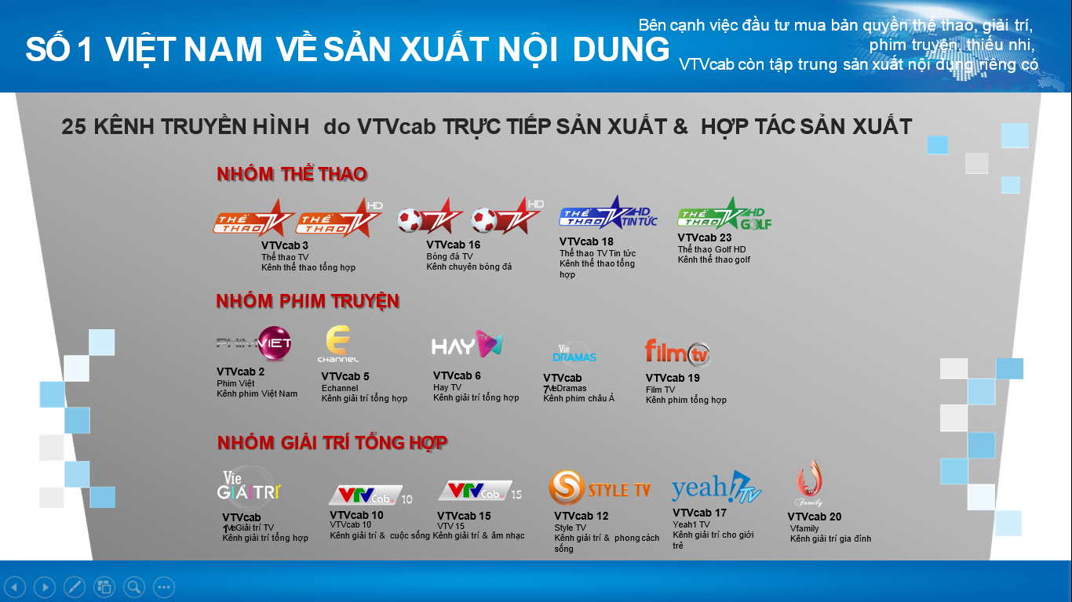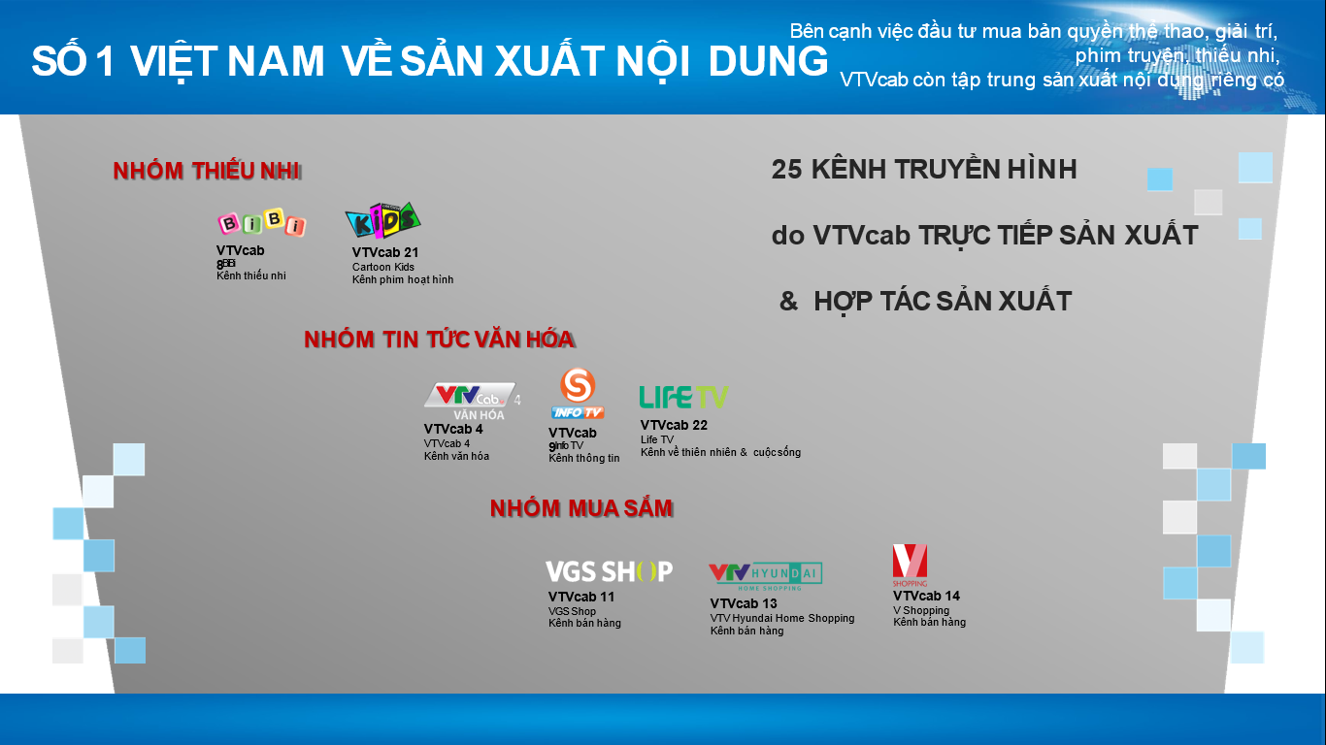

* Phân phối nội dung trên đa nền tảng: PayTV, OTT, mạng xã hội.

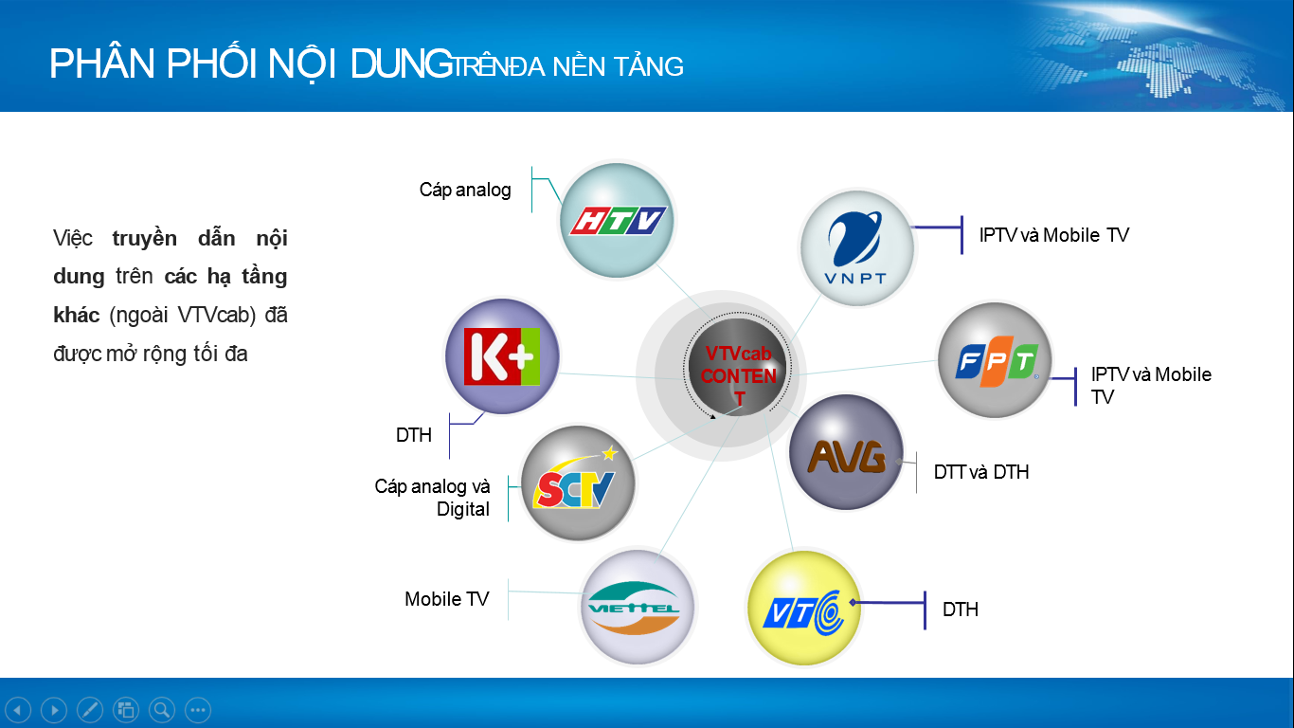

### Lĩnh vực hoạt động dịch vụ pay TV và viễn thông

* Là nhà cung cấp dịch vụ truyền hình trả tiền và viễn thông số 1 Việt Nam: Truyền hình cáp analog, truyền hình số, HD, 4K
* Cung cấp các dịch vụ internet Docsis và Gpon
* Trên IPTV, VTVcab phối hợp Viettel, VNPT đẩy mạnh hội tụ dịch vụ truyền hình và viễn thông
* Kinh doanh đồng phân phối gói kênh truyền hình và nội dung trên đa hạ tầng: IPTV, DTH, DVB-T2, DVB-C…
* Phủ sóng tới 63 tỉnh thành trên cả nước; tiếp cận hơn 10 triệu hộ gia đình trên các hạ tầng khác nhau.

### Lĩnh vực hoạt động nội dung số

Phát triển các ứng dụng xem truyền hình mọi lúc, mọi nơi trên Smart TV, Smart Box, Smart Phone với các app: Onme, VTVcab ON, ON Sports, VTVgo…

### Phát triển network và E-Commerce – Thương mại điện tử

* VTVcab Network ra đời với mục tiêu trở thành MCN (mạng lưới) toàn diện số 1 Việt Nam và vị trí cao trên bảng xếp hạng thế giới.
* Trở thành hệ thống quản lý KOLs đa nền tảng dẫn đầu tại Việt Nam: Độc quyền quản lý Super stars Đặng Thu Thảo, Nhã Phương, Diễm My 9x, Khắc Hưng, BLV Quang Huy, Sambi, Cindy,…
* E-Commerce – Thương mại điện tử: Giải pháp OVP – Online Video Platform tiêu chuẩn

## VTVcab và công ty thành viên

* VTVcab sở hữu 3 công ty con: Công ty Cổ phần Công nghệ Việt Thành, Công ty Cổ phần Truyền hình tương tác Việt Vam và Công ty cổ phần phát triển thể thao vtvcab.
* Công ty liên kết: Công ty Cổ phần VTVcab Nam Định, Công ty TNHH mua sắm tại nhà VTV- Hyundai, Công ty Cổ phần Truyền thông ON+, Công ty Cổ phần Truyền thông Quảng cáo Đa phương tiện.

1. **Năng lực tài chính**

|  |  |  |  |  |  |
| --- | --- | --- | --- | --- | --- |
| **CHỈ TIÊU (Đơn vị: triệu đồng)** | **Năm 2015** | **Năm 2016** | **Năm 2017** | **Năm 2018** | **KHKD 2019** |
| Doanh thu | 1.862.613 | 2.067.373 | 2.314.688 | 2.254.284 | 2.207.684 |
| % tăng trưởng | 105% | 11% | 112% | 97% | 98% |
| LNTT | 80.611 | 82.019 | 73.248 | 73.270 | 73.500 |
| % tăng trưởng | 100% | 102% | 89% | 100% | 100% |
| LNST | 65.404 | 68.589 | 62.568 | 63.648 | 67.041 |
| % tăng trưởng | 107% | 105% | 91% | 107% | 100% |
| Tổng TS | 2.001.520 | 2.409.125 | 2.411.291 | 2.301.978 | 2.350.369 |
| % tăng trưởng | 118% | 120% | 100% | 96% | 102% |
| Vốn CSH | 450.811 | 473.006 | 473.342 | 457.459 | 516.120 |
| % tăng trưởng | 100,4% | 105% | 100% | 107% | 102% |

# II. THÔNG TIN VỀ DỊCH VỤ

## Giới thiệu dịch vụ

### Giới thiệu chung

* Truyền hình VTVcab ON (ON TV) là dịch vụ giải trí đa phương tiện cung cấp các kênh truyền hình trực tuyến và video theo yêu cầu.
* Quý khách có thể xem gần 200 kênh truyền hình đặc sắc, bản quyền của các đài truyền hình: VTVcab, VTV, HTV-HTVC, SCTV, VTC, các kênh truyền hình địa phương và các kênh truyền hình nước ngoài với độ phân giải Full HD. Dịch vụ còn cung cấp các luồng sự kiện trực tiếp, kho nội dung video đa dạng như phim điện ảnh, phim truyền hình, các chương trình truyền hình… xem bất cứ thời gian nào mong muốn, trên nhiều thiết bị khác nhau có kết nối internet, như máy vi tính, điện thoại IOS và Android, Android TV, Android Box.
* Truyền hình xem lại: Dịch vụ cho phép người dùng xem các chương trình truyền hình đã phát sóng, không bỏ lỡ bất kỳ chương trình yêu thích nào.
* Lịch phát sóng
* Các chương trình thể thao trực tiếp: độc quyền phát sóng Giải Bóng đá Vô địch Quốc gia Tây Ban Nha (La liga), tường thuật trực tiếp các giải tenis lớn nhất thế giới,…
* Website/wapsite: <http://vtvcab.vn>
* Application: VTVcab ON

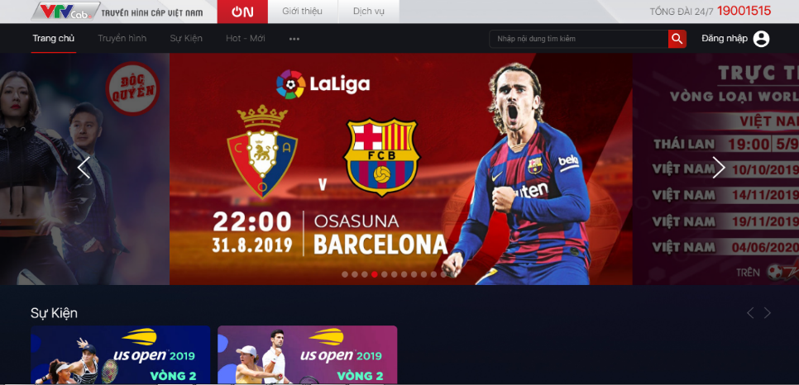

### Giá cước dịch vụ

|  |  |  |  |  |
| --- | --- | --- | --- | --- |
| **STT** | **Gói cước** | **Đối tượng khách hàng** | **Giá cước** | **Quyền lợi** |
| 1 | Gói ON VIP | Khách hàng cá nhân | 66.000 đ/tháng  198.000 đ/3 tháng  396.000 đ/6 tháng | + Xem gần 200 kênh truyền hình đặc sắc, bản quyền của các đài truyền hình VTVcab, VTV, SCTV, HTV-HTVC, VTC, Địa phương và các kênh Quốc tế, luồng sự kiện trực tiếp, kho nội dung VOD phong phú với độ phân giải Full HD, 4K. + Mỗi thuê bao đăng kí được xem tối đa 01 thiết bị đồng thời và đăng nhập sử dụng tối đa 5 thiết bị |
| 2 | Gói ON GD | Khách hàng hộ gia đình | 88.000 đ/tháng  264.000 đ/3 tháng  528.000 đ/6 tháng | + Xem gần 200 kênh truyền hình đặc sắc, bản quyền của các đài truyền hình VTVcab, VTV, SCTV, HTV-HTVC, VTC, Địa phương và các kênh Quốc tế, luồng sự kiện trực tiếp, kho nội dung VOD phong phú với độ phân giải Full HD, 4K. + Mỗi thuê bao được xem tối đa 2 thiết bị đồng thời và đăng nhập sử dụng tối đa 5 thiết bị |
| 3 | Gói ON DA |  | 50.000 đ/tháng  150.000 đ/3 tháng  300.000 đ/6 tháng | + Kho phim đặc sắc, được cập nhật liên tục. Đặc biệt, khán giả sẽ hoàn toàn mãn nhãn với các series phim ăn khách độc quyền, phim bom tấn, phim Châu Á đặc sắc đến từ thương hiệu phim đình đám FOX Movie, BOX Movie… + Mỗi thuê bao được xem tối đa 4 thiết bị đồng thời và đăng nhập sử dụng tối đa 5 thiết bị |
| 4 | Mua lẻ nội dung |  | 1.000đ, 3.000đ, 5.000đ, 10.000đ, 20.000đ, 30.000đ, 40.000đ, 50.000đ, 100.000đ, 200.000đ, 300.000đ, 500.000đ | + Trải nghiệm kho phim điện ảnh chiếu rạp bom tấn, đặc sắc được cập nhật liên tục.  + Mỗi thuê bao được xem tối đa 4 thiết bị đồng thời và đăng nhập sử dụng tối đa 5 thiết bị.  + Sử dụng nội dung đã mua trong 48h. |

**Ghi chú:** Với khách hàng đăng ký dịch vụ VTVcab ON tham gia trước được hưởng chính sách như sau:

|  |  |  |
| --- | --- | --- |
| **Khách hàng tham gia đóng trước dịch vụ** | **Số tháng được tặng** | **Số tháng sử dụng thực tế** |
| 01 tháng | 0 tháng | 01 tháng |
| 03 tháng | 01 tháng | 04 tháng |
| 06 tháng | 02 tháng | 08 tháng |

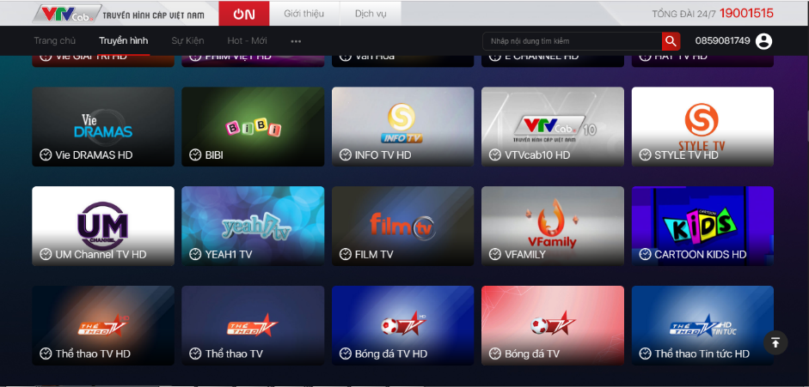

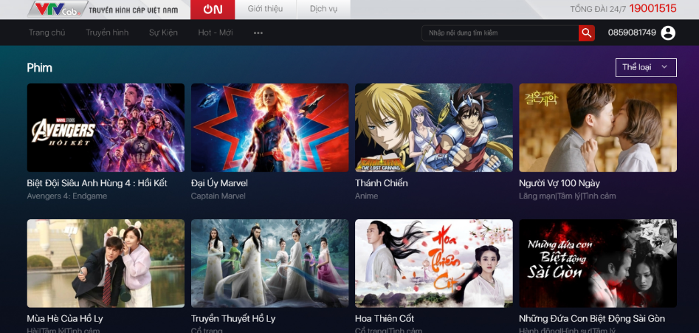

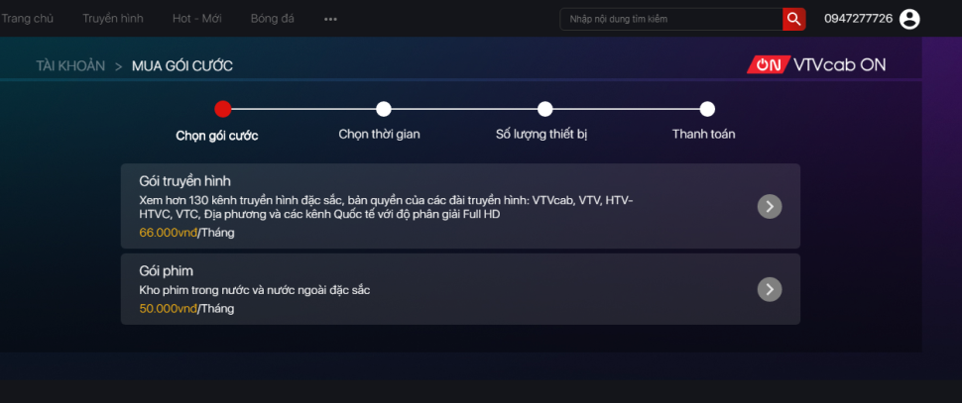

### Phương thức tính cước

* **Các kênh hiện tại của dịch vụ:** Khách hàng hiện tại có thể sử dụng một trong các hình thức sau đây để sử dụng dịch vụ:

**+** Nạp qua ngân hàng: hỗ trợ lên tới 23 ngân hàng trong nước

+ Dùng ví MoMo, VNPay

## Kịch bản dịch vụ đề xuất: Dịch vụ VTVcab ON

* **Phương thức giao dịch:** Giao dịch qua cổng 9029 – trừ vào tài khoản chính số thuê bao MobiFone.
* **Đối tượng khách hàng:** Thuê bao là thuê bao mạng di động trả trước của MobiFone đang hoạt động 2 chiều (Không áp dụng đối với thuê bao trả sau).
* **Kênh sử dụng: SMS**
* **Đầu số: 9029**

### Quy định về cú pháp nhắn tin

1. **Quy định về cú pháp mua gói cước (ON VIP, ON GD, ON DA)**

Các cú pháp nhắn tin tuân theo định dạng như sau:

**CPCode *˽* ContentCode *˽* Command *˽* Accounts**

**Trong đó:**

* **CPCode**: Tên viết tắt của VTVcab (mã viết tắt do MOBIFONE qui định) : VC
* **ContentCode**: Mã nội dung được khai báo trên cổng nội dung 9029 : ON
* **Command**: Thông tin trừ tiền.

|  |  |  |  |
| --- | --- | --- | --- |
| **STT** | **Gói cước** | **Thơi gian sử dụng** | **Command** |
| 1 | ON VIP | 1 tháng | NAP66 |
| 2 | 3 tháng | NAP198 |
| 3 | 6 tháng | NAP396 |
| 4 | ON GD | 1 tháng | NAP88 |
| 5 | 3 tháng | NAP264 |
| 6 | 6 tháng | NAP528 |
| 7 | ON DA | 1 tháng | NAP50 |
| 8 | 3 tháng | NAP150 |
| 9 | 6 tháng | NAP300 |

* **Accounts**: là tài khoản (số điện thoại) đăng nhập dịch vụ VTVcab ON của nhà cung cấp dịch vụ VTVCab (TH nếu Accounts chưa là tài khoản của VTVcab ON, hệ thống sẽ tự tạo tài khoản cho KH và gửi mật khẩu trong MT trả về khi thực hiện giao dịch mua nội dung thành công).

**Ví dụ:** Khách hàng thuộc đối tượng đủ điều kiện và muốn Mua gói nội dung ON DA của dịch vụ VTVcab ON trên mạng MobiFone, Account đăng nhập VTVcab ON của nhà cung cấp dịch vụ VTVcab là 0901234567 soạn tin:

**VC ON NAP66 0901234567 gửi 9029**

1. **Quy định về cú pháp mua lẻ nội dung:**

Các cú pháp nhắn tin mua lẻ nội dung tuân theo định dạng như sau:

**CPCode *˽* ContentCode *˽* Command *˽* Accounts *˽*ID**

**Trong đó:**

* **CPCode**: Tên viết tắt của VTVcab (mã viết tắt do MOBIFONE qui định) : VC
* **ContentCode**: Mã nội dung được khai báo trên cổng nội dung 9029 : ON
* **Command**: Thông tin trừ tiền

Ví dụ:

|  |  |  |  |
| --- | --- | --- | --- |
| **TT** | **Mức cước** | **Hiệu lực sử dụng** | **Command** |
| 1 | 1,000đ/ lượt | Sử dụng nội dung đã mua trong 48h | **NAP1** |
| 2 | 3,000đ/ lượt | Sử dụng nội dung đã mua trong 48h | **NAP3** |
| 3 | 5,000đ/ lượt | Sử dụng nội dung đã mua trong 48h | **NAP5** |
| 4 | 10,000đ/ lượt | Sử dụng nội dung đã mua trong 48h | **NAP10** |
| 5 | 20,000đ/ lượt | Sử dụng nội dung đã mua trong 48h | **NAP20** |
| 6 | 30,000đ/ lượt | Sử dụng nội dung đã mua trong 48h | **NAP30** |
| 7 | 40,000đ/ lượt | Sử dụng nội dung đã mua trong 48h | **NAP40** |
| 8 | 50,000đ/ lượt | Sử dụng nội dung đã mua trong 48h | **NAP50** |
| 9 | 100,000đ/ lượt | Sử dụng nội dung đã mua trong 48h | **NAP100** |
| 10 | 200,000đ/ lượt | Sử dụng nội dung đã mua trong 48h | **NAP200** |

* **Accounts**: là tài khoản (số điện thoại) đăng nhập dịch vụ VTVcab ON của nhà cung cấp dịch vụ VTVCab (TH nếu Accounts chưa là tài khoản của VTVcab ON, hệ thống sẽ tự tạo tài khoản cho KH và gửi mật khẩu trong MT trả về khi thực hiện giao dịch mua nội dung thành công).
* **ID :** Mã ID riêng của từng nội dung.

**Ví dụ:** Khách hàng thuộc đối tượng đủ điều kiện và muốn Mua nội dung phim “Kẻ Cắp Giáng Sinh” với mã ID là 446615 của dịch vụ VTVcab ON trên mạng MobiFone, Account đăng nhập VTVcab ON của nhà cung cấp dịch vụ VTVcab là 0901234567 soạn tin:

**VC ON NAP30 0901234567 446615 gửi 9029**

### Kịch bản sử dụng:

* **Bước 1:** Khách hàng nhắn tin theo cú pháp quy định tới đầu số của cổng nội dung (9029)
* **Bước 2:** Hệ thống Cổng 9029 kiểm tra cú pháp khách hàng đã nhắn tin có chính xác hay không

+ Nếu cú pháp chính xác: chuyển sang bước (3)

+ Nếu cú pháp không chính xác: gửi thông báo tới khách hàng (2’)

* **Bước 3:** Cổng 9029 gửi sang VTVcab yêu cầu kiểm tra tính sẵn sàng của việc trả nội dung về cho khách hàng.
* **Bước 4:** Hệ thống VTVcab kiểm tra tính sẵn sàng của việc trả nội dung về cho khách hàng và phản hồi lại kết quả:

+ Nếu nội dung sẵn sàng cho giao dịch của khách hàng, chuyển sang thực hiện bước (5)

+ Nếu nội dung không sẵn sàng cho giao dịch của khách hàng, cổng 9029 gửi thông báo về cho khách hàng (4’).

* **Bước 5:** Hệ thống Cổng 9029 gửi lệnh yêu cầu trừ cước sang Charging Proxy.
* **Bước 6:** Hệ thống Charging Proxy tiến hành trừ cước vào tài khoản điện thoại của khách hàng

+ Nếu trừ cước thành công, chuyển sang thực hiện bước (7)

+ Nếu trừ cước không thành công, cổng 9029 gửi thông báo về cho khách hàng (6’).

* **Bước 7:** Cổng 9029 gửi yêu cầu của khách hàng tới hệ thống VTVcab.
* **Bước 8:** VTVcab cung cấp nội dung cho khách hàng sau khi nhận được kết quả giao dịch thành công và Cổng 9029 gửi SMS thông báo giao dịch thành công cho khách hàng.

**Lưu ý:**

* **Điều kiện sử dụng:** Để sử dụng dịch vụ VTVcab ON trên mạng MobiFone, khách hàng phải thỏa mãn các điều kiện sau:
* Thuê bao đăng ký mua gói nội dung phải là thuê bao MobiFone trả trước có thời gian kích hoạt >= 30 ngày trở lên.
* Thuê bao đang hoạt động cả 2 chiều tại thời điểm thực hiện mua gói nội dung.
* Khách hàng cần đảm bảo tài khoản chính của sim MobiFone đủ số dư để đăng ký gói cước VTVcab ON.
* Một thuê bao được Mua nhiều gói nội dung một ngày (hiệu lực sử dụng của cùng 1 gói cước đã mua sẽ được cộng dồn) nhưng tổng số tiền mua gói nội dung dịch vụ không được vượt quá 200.000 đ/giao dịch và tối đa trong ngày là 2.000.000 đ/thuê bao/ngày.
* Một thuê bao có thể giao dịch cho nhiều mã khách hàng cùng lúc.
* Để xem được các nội dung thông tin trên ứng dụng VTVcab ON thuê bao phải sử dụng thiết bị hỗ trợ kết nối Internet.
* Thuê bao có thể gửi và nhận được các tin nhắn SMS.

### Kịch bản MT trả về

|  |  |  |  |
| --- | --- | --- | --- |
| **STT** | **Nội dung** | **MT** | **Ghi chú** |
| **I** | **Phương thức giao dịch lẻ** | |  |
| 1 | Giao dịch mua gói cước 1 tháng thành công | *Ban da thuc hien thanh cong giao dich*  *Ma giao dich: xxxxxx*  *So tien: xxxxxx VND*  *Dich vu: VTVcab ON*  *Noi dung:* Quy khach da mua thanh cong goi <tên gói> <số tiền> cho tai khoan <Usename>. Han su dung den hh:mm:ss, dd/mm/yyyy (Khong tu dong gia han). Truy cap ngay ung dung VTVcab ON de su dung (MK dang nhap: [password]). De duoc tro giup, lien he 1900585868 (2000d/phut). | MT chỉ trả về Mật khẩu trong trường hợp thuê bao chưa có tài khoản VTVcab ON, hệ thống sẽ tạo tài khoản và gửi MK về cho Khách hàng. |
| Giao dịch mua gói cước 3, 6 tháng thành công | *Ban da thuc hien thanh cong giao dich*  *Ma giao dich: xxxxxx*  *So tien: xxxxxx VND*  *Dich vu: VTVcab ON*  *Noi dung:* Quy khach da mua thanh cong goi <tên gói> <số tiền> cho tai khoan <Usename>. Quy khach duoc tang them <số tháng> thang su dung goi <tên gói> dich vu VTVcab ON Han su dung den hh:mm:ss, dd/mm/yyyy (Khong tu dong gia han). Truy cap ngay ung dung VTVcab ON de su dung (MK dang nhap: [password]). De duoc tro giup, lien he 1900585868 (2000d/phut). |
| 2 | Giao dịch mua gói nội dung lẻ thành công | *Ban da thuc hien thanh cong giao dich*  *Ma giao dich: xxxxxx*  *So tien: xxxxxx VND*  *Dich vu: VTVcab ON*  *Noi dung:* Quy khach da mua thanh cong noi dung <tên nội dung> <số tiền> cho tai khoan <Usename>. Han su dung den hh:mm:ss, dd/mm/yyyy (Khong tu dong gia han). Truy cap ngay ung dung VTVcab ON de su dung (MK dang nhap: [password]). De duoc tro giup, lien he 1900585868 (2000d/phut). |
| 3 | Giao dịch không thành công do tin nhắn sai cú pháp | *Noi dung tin nhan ban vua gui khong dung. Vui long lien he 9090 de biet them chi tiet.* |  |
| 4 | Giao dịch không thành công do tin nhắn của khách hàng chứa các ký tự không hợp lệ | *Noi dung tin nhan cua Quy khach chua ky tu khong hop le. Quy khach vui long kiem tra lai noi dung tin nhan va thuc hien lai.* |  |
| 5 | Giao dịch không thành công do tài khoản không đủ tiền | *Tai khoan cua ban khong du de thuc hien giao dich. Vui long nap them tien va thu lai sau. Xin cam on!* |  |
| 6 | Giao dịch không thành công do thuê bao khóa 1 chiều, 2 chiều | *Giao dich khong thanh cong do thue bao Quy khach bi chan dich vu. Chi tiet vui long lien he 9090. Tran trong cam on!* |  |
| 7 | Giao dịch không thành công do trạng thái thuê bao không hợp lệ. | *Trang thai thue bao khong hop le.* |  |
| **II** | **Hạn mức giao dịch** | |  |
| 8 | Giao dịch quá hạn mức 200.000 VNĐ/thuê bao/ngày | *Giao dich khong thanh cong do ban da su dung het han muc toi da 200.000d/giao dich. Vui long thu lai sau. Xin cam on!* |  |
| 9 | Giao dịch quá hạn mức 2.000.000 VNĐ/thuê bao/ngày | *Giao dich khong thanh cong do ban da su dung het han muc giao dich toi da 2.000.000d/ngay. Vui long thu lai sau. Xin cam on!* |  |
| **III** | **Thuê bao trục lợi** |  |  |
| 10 | Thuê bao thuộc diện bị hạn chế giao dịch | *Dich vu Cong noi dung tam thoi khong cung cap cho thue bao cua Quy khach. De biet chi tiet, vui long lien he 9090. Xin cam on!* |  |
| 11 | Thuê bao bị chặn giao dịch do luật chặn doanh thu, giao dich của từng thuê bao hoặc bị chặn giao dịch do luật chặn doanh thu, giao dịch với CP | *Giao dich cua Quy khach khong hop le. De biet chi tiet, vui long lien he 9090. Xin cam on!* |  |

## Mô hình hợp tác giữa VTVcab và MobiFone

Hợp tác theo mô hình chia sẻ doanh thu: VTVcab –MobiFone: 80%-20% (Dự kiến)

Dưới đây là số lượng Active User cũng như số lượng New User hiện tại của dịch vụ trong khoảng thời gian từ 01/01/2020 – 31/01/2020:

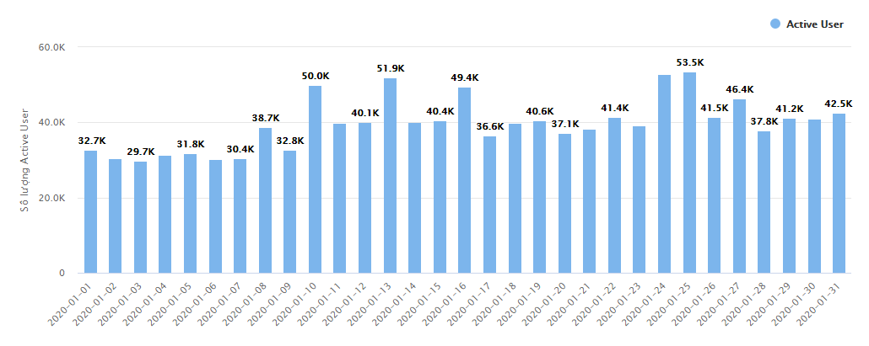

Số lượng Active User ( tính từ 01/01 – 31/01/2020)

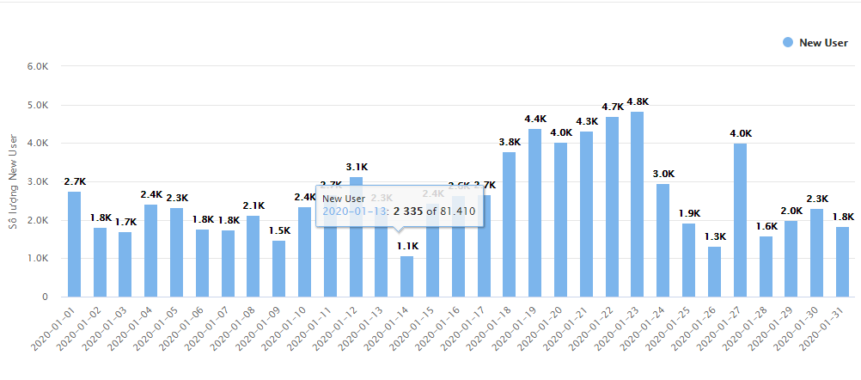

Số lượng New User ( tính từ 01/01 – 31/01/2020)

Căn cứ vào số liệu thuê bao Active hiện tại cũng như thuê bao phát triển mới hàng ngày của dịch vụ. Khi áp dụng cổng nội dung trên 9029 của MobiFone, cùng với những lợi ích mà khách hàng sẽ có được như:

* Được xem các kênh phim truyện trực tuyến, độc quyền từ các đài truyền hình VTVcab, VTV, SCTV, HTV-HTVC, VTC, Địa phương và các kênh Quốc tế.
* Kênh sự kiện trực tiếp
* Xem các bộ phim (phim lẻ, phim bộ), video mới nhất, hấp dẫn nhất với chất lượng tốt nhất
* Khách hàng giao dịch nhanh chóng, thuận tiện bằng tài khoản chính số thuê bao MobiFone.
* Trải nghiệm dịch vụ đơn giản, tiện ích.

VTVcab dự kiến kiến số lượng New User sẽ phát triển được như sau:

|  |  |  |  |  |  |  |  |  |  |  |
| --- | --- | --- | --- | --- | --- | --- | --- | --- | --- | --- |
| **Thời gian** | **3/2020** | **4/2020** | **5/2020** | **6/2020** | **7/2020** | **8/2020** | **9/2020** | **10/2020** | **11/2020** | **12/2020** |
| Gói ON VIP và ON GD | 6000  /ngày | 6100  /ngày | 6500  /ngày | 7000  /ngày | 7300  /ngày | 7300  /ngày | 8000  /ngày | 8200  /ngày | 8500  /ngày | 8500  /ngày |
| Gói DA | 4500  /ngày | 4600  /ngày | 5000  /ngày | 6000  /ngày | 6300  /ngày | 6500  /ngày | 6600  /ngày | 6800  /ngày | 7000  /ngày | 7100  /ngày |

Số lượng dự kiến trung bình New user/ngày

Tương ứng với đó, doanh thu dự kiến trong 10 tháng khi đưa dịch vụ vào: Doanh thu khách hàng: 263 tỷ/ năm (trung bình sau 3 tháng đưa vào: 400 – 500tr/ngày).

Đơn vị: đồng

|  |  |  |  |  |  |
| --- | --- | --- | --- | --- | --- |
| **Thời gian** | **3/2020** | **4/2020** | **5/2020** | **6/2020** | **7/2020** |
| Gói ON VIP và ON GD | 11.880.000.000 | 12.078.000.000 | 12.870.000.000 | 13.860.000.000 | 14.454.000.000 |
| Gói DA | 6.750.000.000 | 6.900.000.000 | 7.500.000.000 | 9.000.000.000 | 9.450.000.000 |
| **Tổng Doanh thu đạt được** | **18.630.000.000** | **18.978.000.000** | **20.370.000.000** | **22.860.000.000** | **23.904.000.000** |
| MobiFone hưởng (20%) | 3.726.000.000 | 3.795.600.000 | 4.074.000.000 | 4.572.000.000 | 4.780.800.000 |
| VTVcab hưởng (80%) | 14.904.000.000 | 15.182.400.000 | 16.296.000.000 | 18.288.000.000 | 19.123.200.000 |

|  |  |  |  |  |  |  |
| --- | --- | --- | --- | --- | --- | --- |
| **Thời gian** | **8/2020** | **9/2020** | **10/2020** | **11/2020** | **12/2020** | **Tổng** |
| Gói ON VIP và ON GD | 14.454.000.000 | 15.840.000.000 | 16.236.000.000 | 16.830.000.000 | 16.830.000.000 | 145.332.000.000 |
| Gói DA | 9.750.000.000 | 9.900.000.000 | 10.200.000.000 | 10.500.000.000 | 10.650.000.000 | 90.600.000.000 |
| **Tổng Doanh thu đạt được** | **24.204.000.000** | **25.740.000.000** | **26.436.000.000** | **27.330.000.000** | **27.480.000.000** | **235.932.000.000** |
| MobiFone hưởng (20%) | 4.840.800.000 | 5.148.000.000 | 5.287.200.000 | 5.466.000.000 | 5.496.000.000 | 47.186.400.000 |
| VTVcab hưởng (80%) | 19.363.200.000 | 20.592.000.000 | 21.148.800.000 | 21.864.000.000 | 21.984.000.000 | 188.745.600.000 |

## Dự kiến kế hoạch truyền thông

|  |  |  |  |  |
| --- | --- | --- | --- | --- |
| **Phương tiện truyền thông** | **Loại hình quảng cáo** | **Nội dung** | **Kênh truyền thông** | **Thời gian dự kiến** |
| Truyền hình | Trailer | Giới thiệu chung về dịch vụ và các hình thức giao dịch | Nhóm kênh VTVcab (Fanpage facebokk, youtube truyền thông chéo)  Các đối tác Smart TV, box | 01/04/2020 |
| Giới thiệu nội dung đặc sắc + các hình thức giao dịch | Nhóm kênh VTVcab (Fanpage, youtube truyền thông chéo)  Các đối tác Smart TV, box | 15/04/2020 |
| Chạy chữ | Chi tiết về kênh giao dịch trên cho khách hàng MobiFone | Nhóm kênh VTVcab | 01/04/2020 |
| Sản phẩm | Banner | Chi tiết về kênh giao dịch trên cho khách hàng MobiFone | Spotlight trên ứng dụng, đăng bài fanpage facebook, website | 01/04/2020 |
|  | Minigame | Chia sẻ bài viết, giới thiệu bạn bè, trả lời các câu hỏi về dịch vụ nhanh và chính xác được tặng 1 tháng sử dụng dịch vụ ON (dành cho 10 khách hàng nhanh tay nhất) | Fanpage facebook | 15/04/2020 |
| OOH (Quảng cáo ngoài trời) | Xe buýt Hà Nội | Dịch vụ VTVcab ON và hình thức giao dịch mới (giao dịch qua tài khoản di động MobiFone) | 40 tuyến xe buýt Hà Nội | 15/04/2020 – 15/07/2020 |
| Biển hộp ngoài trời | Dịch vụ VTVcab ON và hình thức giao dịch mới (giao dịch qua tài khoản di động MobiFone) | Trường quay ngoài trời Đài THVN – 43 Nguyễn Chí Thanh, Hà Nội | 01/05/2020 |
| PR | Báo chí | Nội dung đặc sắc của dịch vụ (Laliga, vòng loại world cup,…) và các kênh giao dịch | Vtvcab.vn  24h.com.vn  Tinhte.vn  Vtv.vn | 01/04/2020 |

# III. QUY TRÌNH CHĂM SÓC KHÁCH HÀNG VÀ GIẢI QUYẾT KHIẾU NẠI

## Mục đích

* Hỗ trợ và giải đáp cho khách hàng các thông tin liên quan đến Dịch vụ.
* Giải quyết các khiếu nại phát sinh của khách hàng trong quá trình sử dụng Dịch vụ.

## Khái niệm

* **Yêu cầu của khách hàng:** là những đề nghị của khách hàng (về dịch vụ, cước phí...) mà Hai Bên tiếp nhận được.
* **Khiếu nại của khách hàng**: là những phàn nàn của khách hàng liên quan đến việc sử dụng dịch vụ ảnh hưởng đến quyền lợi của người tham gia và có thể dẫn đến quá trình tố tụng. Các loại khiếu nại bao gồm:
* Khiếu nại về chất lượng Dịch vụ
* Khiếu nại về chất lượng nội dung Khách hàng nhận
* Khiếu nại về tính chính xác của tính cước
* Các khiếu nại khác

## Các quy định chung:

### Hình thức giải đáp, hỗ trợ khách hàng và tiếp nhận khiếu nại:

Khách hàng có thể yêu cầu được hỗ trợ, giải đáp và gửi khiếu nại về dịch vụ: Gián tiếp qua điện thoại, email, fax, văn bản hoặc Trực tiếp tại trụ sở/văn phòng giao dịch của Bên B. Thời gian hỗ trợ từ 19h30 đến 21h30 tất cả các ngày trong tuần (bảo gồm cả ngày lễ và ngày tết).

### Khiếu nại của khách hàng:

Các khiếu nại của khách hàng có thể phân ra thành một số loại cơ bản sau đây và do VTVcab (Bên B) chủ trì tiếp nhận, phối hợp cùng với MobiFone (Bên A) giải quyết và trả kết quả cho khách hàng:

|  |  |  |  |
| --- | --- | --- | --- |
| **STT** | **Nội dung khiếu nại** | **Đơn vị chủ trì xử lý** | **Đơn vị phối hợp** |
| 1 | Các yêu cầu liên quan đến kỹ thuật, đăng ký, cách thức sử dụng dịch vụ | Bên B | Bên A |
| 2 | Giá cước, Tính cước Dịch vụ | Bên B | Bên A |
| 3 | Chất lượng nội dung dịch vụ | Bên B | Bên A |

### Đầu mối liên hệ

|  |  |
| --- | --- |
| **Bên A** | **Bên B** |
|  | **Phòng chăm sóc khách hàng**  Email: CSKHON@vtvcab.vn  Hotline: 19001515 |

* 1. **Cam kết**

Bên B cam kế về việc duy trì liên tục kênh nội dung để không gián đoạn trải nghiệm của khách hàng. Giảm thiểu tối đa trường hợp khách khiếu nại về chất lượng nội dung của dịch vụ.

## Quy trình chăm sóc khách hàng và giải quyết khiếu nại

**Lưu đồ:**

|  |  |  |
| --- | --- | --- |
| **Trách nhiệm** | **Các bước thực hiện** | **Bước** |
| Bên B  Và  Bên A | Xử lý sơ bộ  Nok  Ok  Phân loại KN và chuyển đơn vị liên quan xác minh  Kiểm tra, xử lý khiếu nại  Trả lời KH  Nhận KQ kiểm tra, xử lý  Ok  Nok  Nok  Ok | **1.1** |
| Bên B  Và  Bên A |  | **1.2** |
| Bên B  Và  Bên A |  | **1.3** |
| Bên B  Và  Bên A |  | **1.4** |
| Bên B  Và  Bên A |  | **1.5** |
| Bên B  Và  Bên A |  | **1.6** |
| Bên B  Và  Bên A |  | **1.7** |

### Tiếp nhận khiếu nại:

* Khi có khiếu nại của khách hàng, bên tiếp nhận khiếu nại cập nhật thông tin để hỗ trợ xử lý khiếu nại cho khách hàng.
* Khách hàng có thể khiếu nại trực tiếp hoặc khiếu nại gián tiếp như quy định tại Phần III, mục 1 nêu trên.

### Xử lý sơ bộ

Các bên sau khi tiếp nhận khiếu nại, tiến hành tìm hiểu và xác minh nguyên nhân khiếu nại.

* Trường hợp khiếu nại có đầy đủ cơ sở để kết luận: nhân viên tiếp nhận khiếu nại giải thích và trả lời khách hàng --> chuyển bước 1.6
* Với những khiếu nại chưa đủ sở cứ để kết luận: Hai Bên sẽ thống kê, phối hợp với nhau để kiểm tra, xác minh và đưa ra phương hướng giải quyết --> chuyển bước 1.3
  1. **Phân loại khiếu nại và chuyển đơn vị liên quan kiểm tra xử lý**

1. **Phân loại khiếu nại:**

Bên tiếp nhận khiếu nại của khách hàng có trách nhiệm phân loại khiếu nại theo đầu số dịch vụ và theo các tiêu chí sau:

* Khiếu nại về chất lượng nội dung
* Khiếu nại về chất lượng dịch vụ
* Khiếu nại về cước phí dịch vụ
* Khiếu nại khác.

1. **Chuyển đơn vị liên quan kiểm tra xử lý:**

* *Trường hợp khiếu nại thuộc trách nhiệm giải quyết của Bên B, bộ phận tiếp nhận khiếu nại của Bên A có nhiệm vụ thống kê và chuyển cho bộ phận tiếp nhận khiếu nại của bên B để kiểm tra, xử lý và trả lời khách hàng, gồm:*
* Khiếu nại liên quan đến chất lượng: hình ảnh không rõ nét, chơi hay bị giật…
* Khiếu nại liên quan đến lỗi hệ thống của Bên B: không kết nối được server, lúc được lúc không,..
* Khiếu nại liên quan đến giá cước, cách tính cước: niêm yết không rõ ràng, tính cước sai,…
* Khiếu nại của khách hàng về điều kiện sử dụng dịch vụ, cách thức, thể lệ tham gia trò chơi, chương trình khuyến mại (nếu có)… do Bên B tổ chức.
* Các khiếu nại khác.
* *Trường hợp khiếu nại khó và chưa rõ nguyên nhân:*
* Các trường hợp này cần sự phối hợp của Hai bên để tìm nguyên nhân và đưa ra phương án giải quyết.
* Bên tiếp nhận khiếu nại chuyển yêu cầu cần xác minh làm rõ cho bên kia.

### Kiểm tra, xử lý khiếu nại

* Bên có trách nhiệm giải quyết khiếu nại sau khi nhận được khiếu nại từ Bên kia chuyển đến phải tiến hành kiểm tra, xác minh nguyên nhân khách hàng khiếu nại để có căn cứ trả lời khách hàng.
* Các bên có trách nhiệm chia sẻ tất các thông tin về tiến trình giải quyết khiếu nại của mình cho bên còn lại nắm được.
* Đối với các khiếu nại phát sinh cần biên bản xác nhận để làm căn cứ giải quyết khiếu nại, yêu cầu Bên B phối hợp và có trách nhiệm gửi biên bản xác nhận cho bên A trong thời gian 24h, kể từ thời điểm nhận được yêu cầu.
* Trường hợp sự cố khiếu nại là yếu tố khách quan, bên B sẽ xin chỉ đạo của cấp cao hơn để sớm đưa Dịch vụ trở lại phục vụ khách hàng, và gửi thông tin và công văn giải trình nguyên nhân cho phía MobiFone.

### Nhận kết quả xử lý

Kết quả xác minh trả về cho bên chịu trách nhiệm giải quyết khiếu nại bao gồm:

* Xác nhận khiếu nại của khách hàng là có cơ sở
* Nguyên nhân xảy ra
* Biện pháp khắc phục
* Thời gian khắc phục
* Tổng số tiền cần điều chỉnh (nếu có) kèm bản Xác nhận Biên bản về số tiền điều chỉnh
* Nếu thông tin trả lời đã đầy đủ --> chuyển bước 1.6
* Nếu thông tin trả lời chưa đầy đủ hoặc sai sót --> chuyển trả lại cho bên có trách nhiệm kiểm tra xử lý, quay lại bước 1.4
* Lưu ý: Nếu Bên gửi kết quả trả lời khiếu nại (Bên CPs) trả kết quả sai thông tin làm ảnh hưởng đến kết quả trả lời cho khách hàng, ảnh hưởng đến thương hiệu và uy tín của nhà mạng thì CPs bị phạt 8% doanh thu sau chia sẻ và tạm ngừng luồng đăng ký mới dịch vụ.

### Trả lời khách hàng

Với các thông tin kiểm tra đầy đủ, bên có trách nhiệm giải quyết khiếu nại tiến hành làm các thủ tục trả lời khách hàng.

* Nếu khách hàng đồng ý với kết quả trả lời --> kết thúc khiếu nại
* Nếu khách hàng không đồng ý với kết quả trả lời --> chuyển trả lại cho bên có trách nhiệm kiểm tra xử lý, quay lại bước 1.4

### Kết thúc khiếu nại, lưu hồ sơ:

* Hồ sơ khiếu nại của khách hàng phải được lưu trữ tối thiểu là 02 (hai) năm.
* Hình thức lưu trữ: cả hồ sơ giấy và cơ sở dữ liệu trên máy tính.

### Quy định thời gian xác định nguyên nhân khiếu nại:

* Thời hạn gửi yêu cầu xác minh cho Bên kia là 24h kể từ thời điểm nhận được đủ hồ sơ khiếu nại từ khách hàng.
* Thời gian gửi trả lời khiếu nại tối đa là 24h kể từ thời điểm nhận được yêu cầu từ Bên tiếp nhận khiếu nại. Trường hợp đặc biệt sẽ được ứng xử theo từng case khiếu nại (nếu có phát sinh). Trong trường hợp này bên được yêu cầu xác minh phải thông báo lý do cụ thể để có thông tin cung cấp cho khách hàng và lưu hồ sơ giải quyết khiếu nại.

# IV. ĐỀ XUẤT QUY ĐỊNH, QUY TRÌNH ĐỐI SOÁT VÀ THANH TOÁN

## Quy định, quy trình về đối soát:

### Các quy định chung:

* Đối tượng đối soát: các nội dung/dịch vụ mà khách hàng đã mua, sử dụng theo từng kịch bản cung cấp Dịch vụ mà Hai Bên đã thống nhất.
* Số liệu gốc: là số liệu ghi nhận tại hệ thống tính cước dịch vụ trên hệ thống Bên A đối với nội dung kinh doanh trên mạng lưới Bên A.
* Số liệu tính cước: là số liệu phát sinh trên hệ thống của Bên A, có trạng thái thành công và tính được cước (đối với thuê bao trả sau số liệu thành công là số liệu đã được tính và thu được cước). Số liệu này sẽ được dùng làm cơ sở để đối soát, lên doanh thu và chia sẻ Hai Bên.
* Điểm lấy số liệu đối soát:
  + Bên A: Lấy số liệu trên hệ thống tính cước dịch vụ của Bên A đối với nội dung kinh doanh trên mạng lưới của Bên A.
  + Bên B: Lấy số liệu trên hệ thống quản lý dịch vụ hoặc tại điểm kết nối trực tiếp với Bên A.

### Quy định các trường hợp không đối soát:

* Các trường hợp sau đây không được đưa vào số liệu đối soát hoặc phải được giảm trừ trong số liệu đối soát:
  + Không trừ được cước do lỗi hệ thống hoặc do trừ cước offline
  + Trừ được tiền vào tài khoản nhưng sau đó khách hàng khiếu nại về chất lượng dịch vụ không đảm bảo và Bên A cộng lại tiền vào tài khoản cho khách hàng.
  + Các trường hợp mất đồng bộ ghi nhận theo CDR trên hệ thống ứng dụng của bên B gửi sang bên A và ghi nhận trên hệ thống Bên A.
  + Và các hình thức lợi dụng khác làm cho Bên A không thu được số tiền mà khách hàng sử dụng dịch vụ.

### Quy định giảm trừ cước:

* Các trường hợp khách hàng nhắn tin sai cú pháp, Nội dung khách hàng yêu cầu không tồn tại hoặc không đúng như Bên B giới thiệu trên các phương tiện quảng cáo. Khách hàng không nhận được tin nhắn phản hồi do lỗi Bên B. Thì thực hiện điều chỉnh giảm toàn bộ tin nhắn đã hoàn cước cho khách hàng vào số liệu tin nhắn đối soát trong tháng giữa các bên.
* Trường hợp đặc biệt đối với thuê bao trả sau là hệ thống tính cước đã ghi cước nhưng Bên A không thu được cước của khách hàng sau 90 ngày kể từ ngày phát hành thông báo cước.

## Quy định về chu kỳ đối soát:

* Đơn vị chu kỳ đối soát được tính theo tháng: Tính từ 00 giờ 00 phút 00 giây ngày đầu tiên của tháng đến 23 giờ 59 phút 59 giây ngày cuối tháng
* Đồng hồ đối soát lấy theo đồng hồ hệ thống của Bên A.
* Thời gian bắt đầu đối soát tính từ ngày ký hợp đồng.
* Thời gian kết thúc đối soát tính từ ngày kết thúc hợp đồng.
* Chu kỳ lập biên bản xác nhận doanh thu: theo đơn vị chu kỳ đối soát.

## Quy định về quản lý số liệu đối soát:

* Hai bên có trách nhiệm quản lý, lưu trữ số liệu dịch vụ, không được để hỏng, mất số liệu, không được làm thay đổi nội dung số liệu gốc. Thời gian lưu trữ số liệu tối thiểu là 12 (mười hai) tháng.

## Quy định về tỷ lệ chênh lệch đối soát cho phép:

2% (hai phần trăm). Tỷ lệ được tính trên tổng sản lượng của dịch vụ.

## Quy định về Thuế giá trị gia tăng:

Theo quy định hiện hành của Nhà nước.

## Quy định về Tỷ giá (nếu cần):

Áp dụng tỷ giá liên ngân hàng của Ngân hàng Nhà nước Việt Nam vào ngày 23 (hai ba) của tháng phát sinh cước. Nếu ngày 23 rơi vào ngày nghỉ, ngày lễ thì lấy theo ngày liền kề gần nhất.

## Quy trình đối soát:

* **Bước 1**: Chậm nhất ngày 10 (mười) của tháng N+1, Bên B có trách nhiệm kiểm tra, tổng hợp số liệu trên hệ thống đối soát do Bên A xây dựng (HTĐS), xác định tổng doanh thu dịch vụ trên toàn bộ dịch vụ của tháng N và chủ động liên hệ với Bên A thực hiện đối soát số liệu và lập biểu doanh thu phân chia theo mẫu biểu đã được thống nhất giữa Hai Bên cho từng dịch vụ. Đối với dịch vụ mà chỉ có Bên A ghi nhận thì chuyển sang thực hiện bước 2.
* **Bước 2**: Chậm nhất ngày 15 (mười lăm) của tháng N+1, Bên A sẽ gửi Biên bản xác nhận số liệu, doanh thu cho Bên B qua HTĐS. Chậm nhất ngày 18 (mười tám) của tháng N+1, Bên B phải thông tin lại cho đầu mối đối soát của Bên A nếu có tranh chấp hay cần trao đổi thêm về số liệu. Nếu không có thông tin phản hồi thì Bên A mặc định số liệu đã gửi cho Bên B là số liệu chốt doanh thu.
* **Bước 3**: Chậm nhất ngày 23 (hai ba) của tháng N+1, Bên B phải hoàn thành việc ký biên bản xác nhận số liệu, doanh thu và chuyển sang cho Bên A bằng hình thức ký điện tử qua HTĐS.
* Nếu tỷ lệ chênh lệch số liệu ≤ 2% hoặc > 2% nhưng hai bên thống nhất số liệu thì hoàn thành ký biên bản xác nhận số liệu, doanh thu.
* Nếu tỷ lệ chênh lệch số liệu > 2% nhưng hai bên chưa thống nhất được số liệu thì tiến hành đối soát chi tiết để tìm nguyên nhân. Tính đến ngày 23 của tháng N+1 nếu vẫn chưa xác định được nguyên nhân, thì Bên B vẫn thực hiện xác nhận số liệu, doanh thu tạm tính theo số liệu của Bên A. Sau khi có số liệu chính thức, hai bên sẽ tiến hành bù trừ (nếu có) vào kỳ đối soát sau và tiếp tục phối hợp xác định nguyên nhân chênh lệch trong vòng 15 (mười lăm) ngày kể từ thời điểm cuối cùng của chu kỳ đối soát tháng đó. Ngoài thời hạn trên, nếu vẫn không tìm được nguyên nhân, Hai Bên có trách nhiệm báo cáo lãnh đạo cấp cao có thẩm quyền tiến hành thỏa thuận, thống nhất số liệu trên tinh thần hợp tác hiểu biết lẫn nhau.

## Đầu mối liên hệ:

|  |  |
| --- | --- |
| **Bên A** | **Bên B** |
|  | ***1. Ông Nguyễn Minh Dũng***  Chức vụ: Giám đốc TTPTDVNDS  Email: nguyenminhdung@vtvcab.vn  Điện thoại: 0915668968 |

## Quy định về thanh toán:

### Quy định thanh toán:

* Các Bên sẽ thực hiện bù trừ công nợ và Bên A sẽ thanh toán cho Bên B số tiền còn lại mà Bên B được hưởng. Các Bên đồng ý rằng nếu Bên nào không tuân thủ quy định về điều kiện thanh toán và lịch thanh toán quy định trong Hợp Đồng này, thì Bên đó sẽ phải chịu lãi chậm trả tính trên số tiền chậm trả với mức lãi suất 20%/năm tính đến ngày hoàn thành thanh toán số tiền chậm trả tương ứng.
* Vì mục đích của Phụ Lục này, nếu một ngày rơi vào ngày thứ Bảy hoặc Chủ Nhật hoặc vào ngày nghỉ lễ, thì ngày đến hạn sẽ là ngày làm việc tiếp theo khi các ngân hàng tại Việt Nam mở cửa làm việc.
* Thanh toán bằng tiền Việt Nam (VNĐ).
* Hình thức thanh toán: Chuyển khoản.
* Chu kỳ thanh toán: theo đơn vị chu kỳ đối soát
* Thời điểm thanh toán: Chậm nhất sau 15 ngày kể từ ngày hai bên hoàn thành việc ký kết Biên bản và sau khi Bên A nhận được hóa đơn giá trị gia tăng hợp lệ, công văn yêu cầu thanh toán của Bên B.

### Phát hành hoá đơn

* Bên B có trách nhiệm xuất hóa đơn giá trị gia tăng (VAT) theo quy định của pháp luật hiện hành và công văn đề nghị thanh toán chuyển Bên A ngay sau khi ký biên bản xác nhận doanh thu dịch vụ.

### Thông tin xuất hóa đơn (Bên A)